**Bài 1: Tiêu Chuẩn Trình Bày Bản Vẽ Kĩ Thuật**

**(4 TIẾT)**

I**/ Khổ giấy:**

- Có 05 loại khổ giấy, kích thước như sau:

+ A0: 1189 x 841(mm)

+ A1: 841 x 594 (mm)

+ A2: 594 x 420 (mm)

+ A3: 420 x 297 (mm)

+ A4: 297 x 210 (mm)

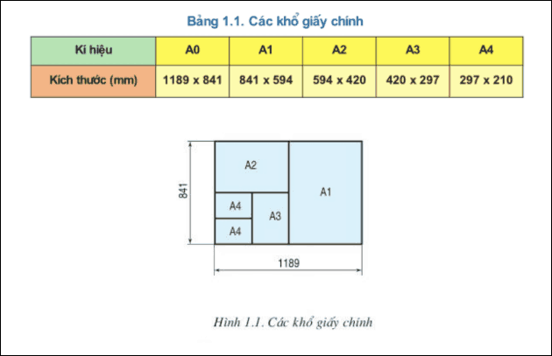

**II/ Tỷ lệ:**

Tỷ lệ là tỷ số giữ kích thước dài đo được trên hình biểu diễn của vật thể và kích thước thực tương ứng đo được trên vật thể đó.

- Có 03 loại tỷ lệ:

+ Tỷ lệ 1:1 – tỷ lệ nguyên hình

+ Tỷ lệ 1:X – tỷ lệ thu nhỏ

+ Tỷ lệ X:1 – tỷ lệ phóng to

**III/ Nét vẽ:**

1. Các loại nét vẽ: ( học sinh vẽ lại bảng này)

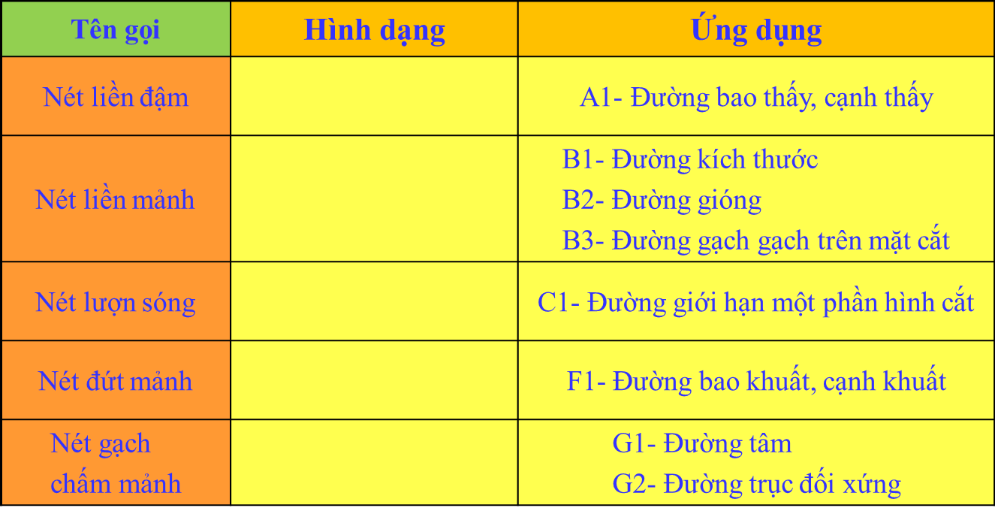

**2. Chiều rộng nét vẽ:**

0,13; 0,18; 0,25; 0,35; 0,5; 0,7; 1,4 và 2mm. Thường lấy chiều rộng nét đậm bằng 0,5mm và nét mảnh bằng 0,25mm.

**IV/ Chữ viết:**

1. Khổ chữ:

- Khổ chữ: (h) là giá trị được xác định bằng chiều cao của chữ hoa tính bằng mm. Có các khổ chữ: 1,8; 2,5; 14; 20mm.

- Chiều rộng: (d) của nét chữ thường lấy bằng 1/10h.

2. Kiểu chữ:

Thường dùng kiểu chữ đứng (hình 1.4 SGK) (HỌC SINH VẼ VÀO VỞ).

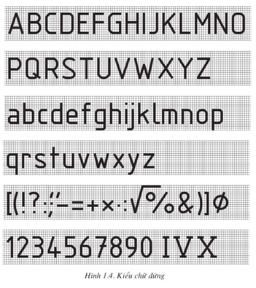

**V/ Ghi kích thước:**

1. Đường kích thước: Vẽ bằng nét liền mảnh, song song với phần tử được ghi kích thước (hình 1.5).

2. Đường gióng kích thước: Vẽ bằng nét liền mảnh thường kẻ vuông góc với đường kích thước, vượt quá đường kích thước một đoạn ngắn.

3. Chữ số kích thước: Chỉ trị số kích thước thực (khoảng sáu lần chiều rộng nét).

4. Ký hiệu θ , R.